Pielikums
Ministru kabineta
2012. gada __._________
noteikumiem Nr.___

Deklarācija par transportlīdzekļa tehniskajiem datiem
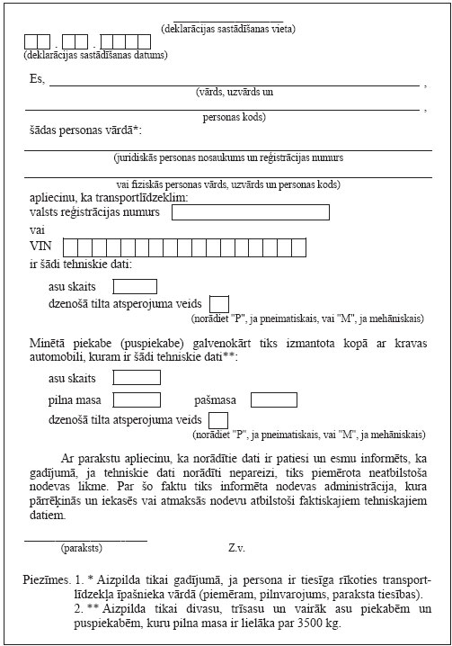

Satiksmes ministrs A.Ronis

Iesniedzējs:
Satiksmes ministrs A. Ronis

Vīza:
Valsts sekretārs A. Matīss

26.10.2012 14:50
30
Jānis Golubevs
67025701
Janis.Golubevs@csdd.gov.lv

